Алгебра 8В класс ( 3 неделя)
Алгебра
Занятие 8
- Изучить теоретический материал по теме «Решение систем неравенств с одной переменной» ссылка
https://sprint-olympic.ru/uroki/matematika-s-nulja/4492-sistemy-lineinyh-neravenstv-s-odnoi-peremennoi.html
изучаем до самостоятельного решения заданий.
- Посмотреть видеоурок «Решение систем неравенств с одной переменной»
По ссылке
https://resh.edu.ru/subject/lesson/1987/main/

Занятие 9
- Изучить презентацию «Решение систем неравенств с одной переменной»
- Записать алгоритм решения системы неравенств. Записать пример
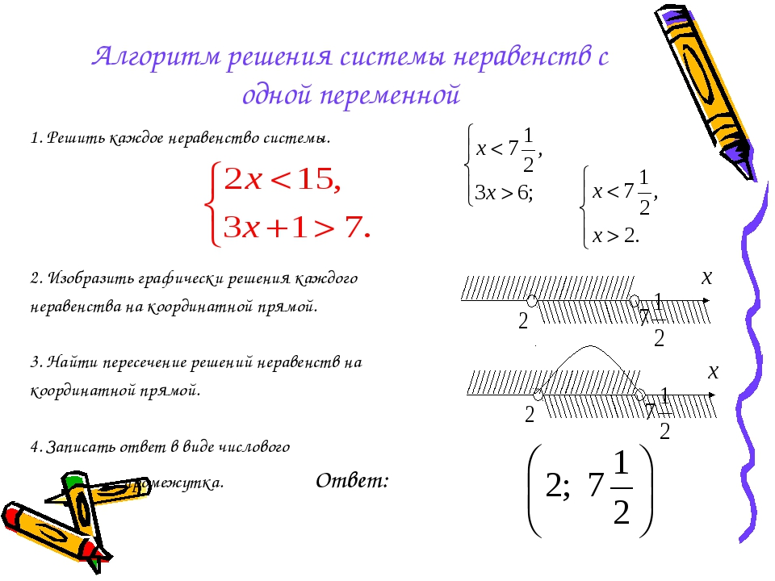

- Решите № 877(а;г)
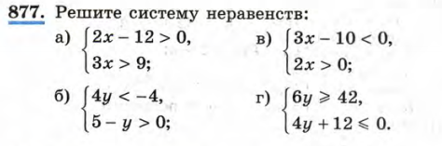

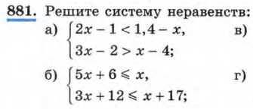

Занятие 9

- Решение систем неравенств №881(в); 882(в); № 885 (а )

